Игра – эксперимент в рамках организации опытно-экспериментальной деятельности с детьми средней группы.
Автор: Шафеева Альбина Альхасовна, воспитатель МБДОУ» Детский сад №8 г. Усолье-Сибирское.
Описание материала: Разработка для воспитателей детского в рамках темы «Организация опытно-экспериментальной деятельности с детьми дошкольного возраста ».
Цель: познакомить детей со свойствами воды в жидком и твердом состоянии.
Задачи:
• развивать умение наблюдать за объектом некоторое время;
• совершенствовать мыслительные процессы;
• показать как краска растворяется в воде
• закрепить знание цветов (желтый, красный, синий, зеленый).
• развитие мелкой моторики.
• развивать интерес к экспериментальной деятельности;
Оборудование: Стаканчики, краска, палочки или ложки для размещения, формочки, веревочки.
Ход эксперимента:
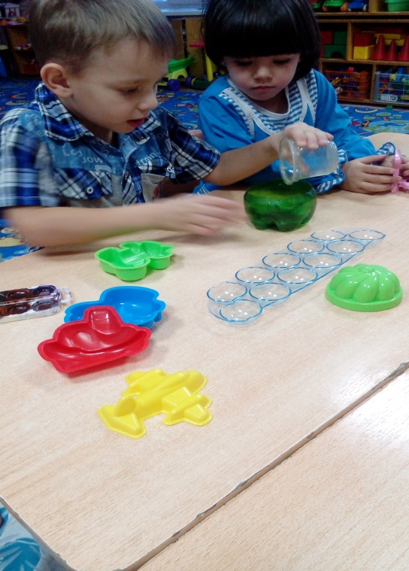
Подготовительная часть:
Детям предлагается понаблюдать за погодой: на улице холодно, за окном зима, кругом все белым бело – лежит снег не только на дорожках, но и на деревьях, на крышах висят сосульки. Детям предлагается провести эксперимент и самим сделать сосульки, или льдинки, но не простые, а разноцветные.
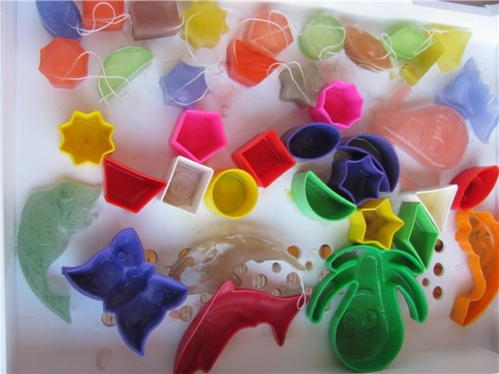

1 этап:
Дети сами выбирают цвета, которыми хотят раскрасить воду. С помощью воспитателя добавляют необходимое количество краски в стаканчик с водой, размешивают при помощи палочки или ложечки жидкость до получения яркого окраса однородного цвета.
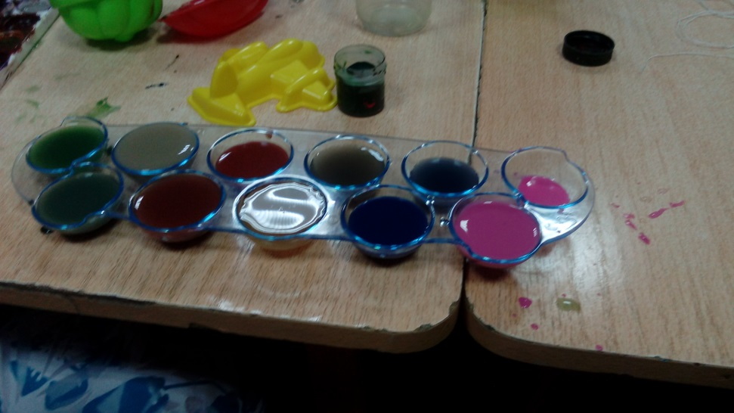

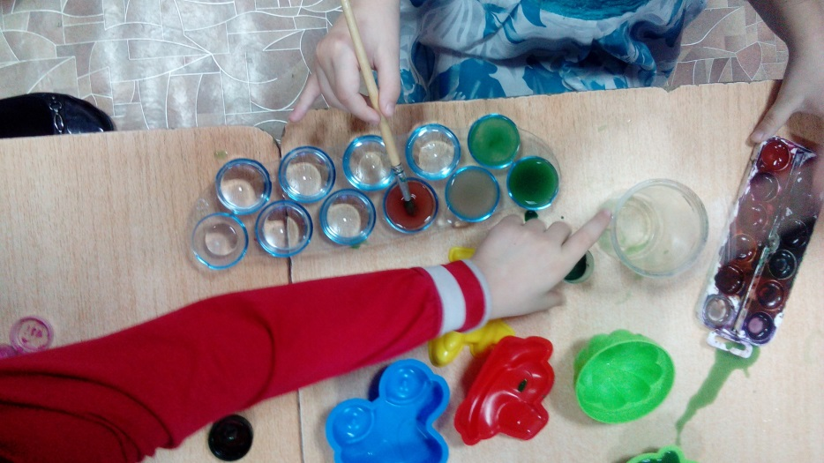
2 этап:
Воспитатель вместе с детьми выходит на улицу на участок. Цветной водой заполняются заранее приготовленные формочки. В воду до середины погружаются небольшие веревочки, оставшаяся часть которых необходима для создания крепления цветной сосульки на ветку дерева.
